**Лэпбук для дошкольников по финансовой грамоте**

Задача лэпбука - преподнести детям элементарные финансовые понятия в максимально доступной и увлекательной форме.

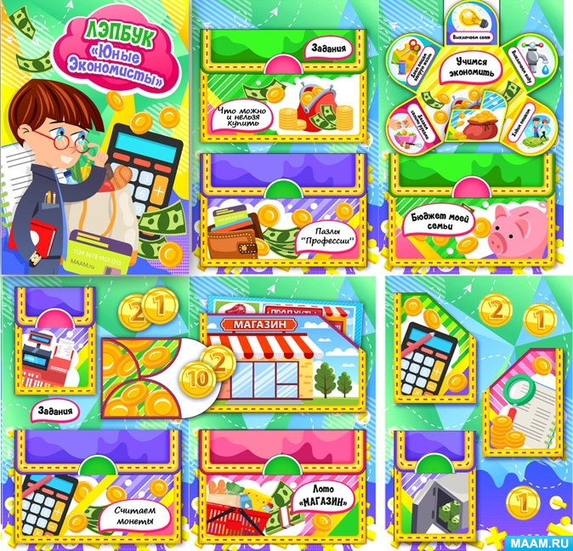

**Наполнение лэпбука по экономике включает в себя**

**дидактические игры:**

1. Семейный бюджет. Формирование представлений детей о семейном бюджете, знакомство с понятиями «доход», «расход», умение их классифицировать.  
2. Лото «Магазин».  Формирование умения сортировать товар по категориям.

3. Пазлы «Профессии». Закрепление профессий.

4, 5. «Считаем монеты», «Определи последовательность». Формирование умения рассчитываться за покупки.

6. Игра «Что можно и нельзя купить за деньги». Формирование представления, что не все можно купить за деньги.

7. Наглядный модуль «Учимся экономить».

**Видео сборки лэпбука:** <https://youtu.be/Cjb5kT-kyzM>